实施差异教学 提高教学质量
-----------记华国栋教授差异教学观摩研讨会
作者：钱斌
11月2日，我与张金霞老师来到浙江宁波，参加华国栋教授差异教学观摩研讨会。这次教学观摩会的主题与我校的“把差异作为一种资源来开发”的理念完全一致。我们非常迫切地想得到专家的指导，也希望了解到优秀学校在这方面的实践中所取得的成绩、经验。
观摩会在华国栋教授的专题讲座中拉开了帷幕。作为中央教科所的研究员、博导、“差异教学”的创始人的华教授是“十一五”重点课题“学生的不同学习需要和差异教学策略研究”课题组的总负责人，多年来一直在教育一线致力研究，积累了丰富的教学案例和理论。讲座围绕着三个主题展开：
- 为什么要实行差异教学？
- 如何理解差异教学？
- 如何实施差异教学？
华教授从实施的意义，概念的解析，如何掌握教学的策略等方面，结合案例作了详细的阐述。特别是对策略的内涵的理解，对运用的学科、对象的不同而有所差异，要创建适合本校、本班的差异教学模式。
下午，为了践行华教授的差异教学理论，展示差异教学的成果，江苏省著名教师扬州市育才实验学校的孙冬梅老师与宁波华茂外国语学校优秀青年教师徐啸晖各上了一节差异教学的观摩课。课题分别是小学四年级《找规律》和初中八年级《一元一次不等式组》。课后华国栋教授对两节观摩课进行了精彩点评：
1、教师与学生的沟通交流有利于了解学生的差异，了解学生的认知水平，从而使教学设计符合学生的情况；
2、对教学内容进行了适度拓展，结合本校、本班的特点进行校本研究；
3、课堂上尽最大程度关注到每一位学生，使每位学生都有展示自己的机会。
同时华教授也对教学过程给出了自己的一些建议，给与会的教师对差异教学有更进一步的启示与指导。
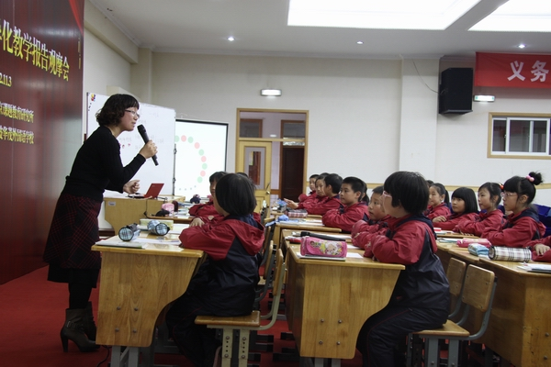
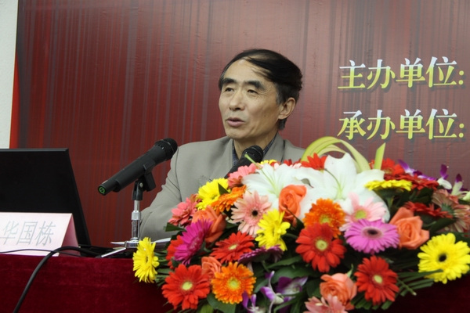
这次宁波之行 使我们对以前的一些模糊的认识有了明确的认识，也更坚定了我们通过课改提高教学质量的信心。

